Prześcieradła do kołyski - komfort i bezpieczeństwo dla dziecka
Kołyski często pełne są elementów, które mogą sprawiać dziecku dyskomfort. <strong>Prześcieradła do kołyski</strong> to zmienią, a dzięki nim dziecko będzie bezpieczne i wygodnie ułożone.

Bezpieczeństwo i higiena najważniejsze dla dziecka

Tuż po narodzinach niemowlę jest narażone na działanie całkiem nowego otoczenia. Brzuch matki nie zapewnia mu już ochrony, przez co sami musimy zadbać o to, by maluch był bezpieczny i wygodnie ułożony. Jego komfort mogą poprawić prześcieradła do kołyski. Są one nie tylko delikatne dla skóry malucha, ale także zabezpieczają go przez otarciami i nieprzyjemnym dotykiem twardych elementów mebla. Dzięki temu dziecko może spać spokojnie, a jego rodzice mogą się nacieszyć chwilą jakże pożądanego spokoju.

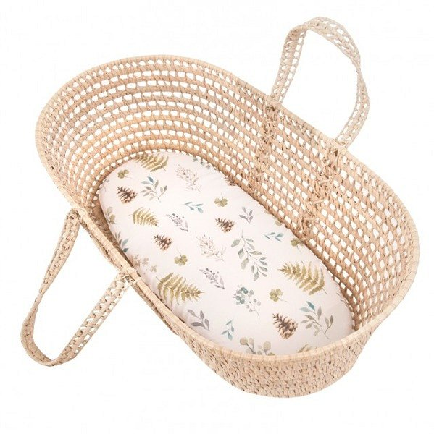
Prześcieradła do kołyski - sposób na problemy

Taki dodatek do posłania ucieszy jednak nie tylko samego malucha. Prześcieradła do kołyski ułatwią życie także rodzicom, którzy nie będą już musieli przejmować się kłopotliwym myciem kołysek w momencie, gdy dziecko je zabrudzi. Prześcieradła do kołyski doskonale zabezpieczają ten mebel przed zabrudzeniami, a same w sobie są wyjątkowo łatwe do czyszczenia. Co najważniejsze, nie musisz ich szukać daleko. Kupisz je w sklepie internetowym malama.pl, gdzie znajdziesz także inne akcesoria dla swojego malucha.

